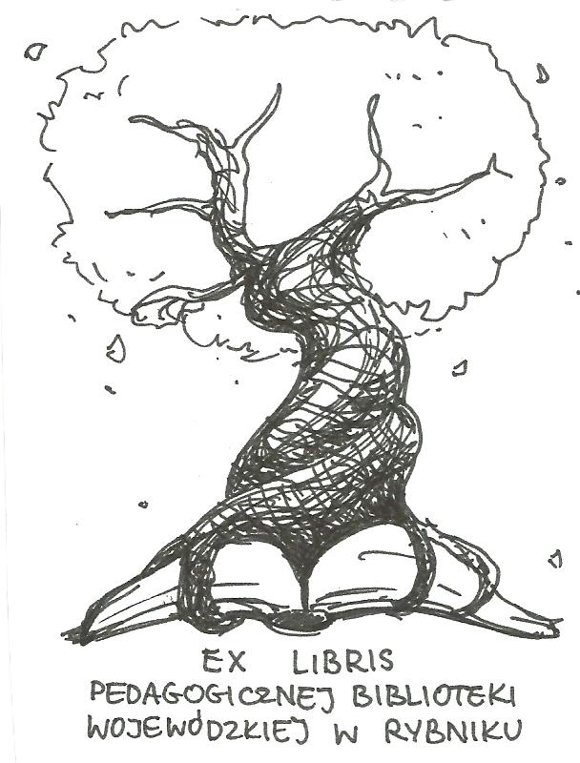
PEDAGOGICZNA BIBLIOTEKA WOJEWÓDZKA
W RYBNIKU
UL. Chrobrego 27
44-200 Rybnik
tel. (32) 42 22 059
pbwrybnik@wom.edu.pl

DORADZTWO ZAWODOWE

Wybór literatury dostępnej w Bibliotece Pedagogicznej w Rybniku.
Wydania w latach 2008-2018.

Druki zwarte:

- Człowiek i zawód : wybrane zagadnienia z pedagogiki pracy / Urszula Jeruszka. – Warszawa : Instytut Pracy i Spraw Socjalnych, 2010. – 182 s. ISBN 978-82-61125-28-0
Sygn.: 40038
- Doradca zawodowy w środowisku bezrobotnych / Ewa Sarzyńska. – Wyd.3. - Lublin : Wydaw. Uniwersytetu Marii Curie – Skłodowskiej, 2010. - 207 s. ISBN 978-83-227-3133-8
Sygn.: 40035
- Edukacja dorosłych pracowników i bezrobotnych / Stanisław Suchy. -Warszawa: Difin,2010. – 135 s. ISBN 978-7641-288-7
Sygn.: 39862
- Grupa ryzyka na rynku pracy : poradnik dla osób współpracujących z grupą 45+ / Daniel Kukla, Wioleta Duda, Marta Zając. – Warszawa : Difin, 2012. – 192 s. ISBN 978-83-7641-652-6
Sygn.: 41432
- Jaki wybrać zawód? / Bolesław Bielak. – Warszawa : WSiP, 2008. – 71 s. ISBN 978-83-02-10249-3
Sygn.: 40707
- Między szkołą a rynkiem pracy: doradztwo zawodowe w szkołach zawodowych / Małgorzata Rosalska, Anna Wawrzonek. - Warszawa : Difin, 2012. – 191 s. ISBN 978-83-7641-601-4
Sygn.: 41613
- Pomaganie z pasją : poradnictwo edukacyjno-zawodowe w poradni psychologiczno-pedagogicznej / Anna Jaskulska. – Warszawa: Krajowy Ośrodek Wspierania Edukacji Zawodowej i Ustawicznej, 2015. – 112 s. ISBN 978-83-64108-50-1
Sygn.: 41524
- Poradnictwo edukacyjno-zawodowe dla dzieci i młodzieży w szkołach i ośrodkach specjalnych / Barbara Górka. – Warszawa: Krajowy Ośrodek Wspierania Edukacji Zawodowej i Ustawicznej, 2015. - 128 s. ISBN 978-83-64108-48-8
Sygn.: 41525
- Poradnictwo kariery : systemy i sieci / Marcin Szumigraj. - Warszawa: Oficyna Wydawnicza Łośgraf, 2011. – 236 s. ISBN 978-83-88780-88-2
Sygn.: 40023
- Poradnictwo zawodowe / Jenny Bimrose // W: Psychoterapia i poradnictwo. Tom 2 / red. Colin Feltham, Ian Horton. - Sopot: Gdańskie Wydawnictwo Psychologiczne, 2013, s. 286 – 292 ISBN 978-82-7489-231-5
Sygn.: 40720
- Rola i zadania doradcy zawodowego w pracy z poszukującym pracy / Edyta Trojańska // W: Zrównoważony rozwój. Debiut naukowy 2010 / red. Teresa Jemczura, Henryk Kretek. - Racibórz : Wydawnictwo Państwowej Wyższej Szkoły Zawodowej, 2011, s. 297-306 ISBN 978-83-60730-52-2
Sygn.: 40359
- Rola i znaczenie poradnictwa zawodowego w kontekście idei zrównoważonego rozwoju / Barbara Kowalczyk // W: Zrównoważony rozwój : Debiut Naukowy 2011 / red. Teresa Jemczura, Henryk Kretek. - Racibórz : Wydawnictwo Państwowej Wyższej Szkoły Zawodowej, 2012, s. 53 – 60 ISBN 978-83-60730-52-2
Sygn. : 40358
- Warsztat diagnostyczny doradcy zawodowego. Przewodnik dla nauczyciel i doradcy / Małgorzata Rosalska. – Warszawa : Krajowy Ośrodek Wspierania Edukacji Zawodowej i Ustawicznej, 2012. – 148 s. ISBN 978-83-88780-96-7
Sygn. : 40916

Druki ciągłe:

- Aspekty zmiany zawodu w kontekście związku zawodoznawstwa z naukami o pracy ludzkiej / Ryszard Parzęcki // "Edukacja Ustawiczna Dorosłych". – 2012,nr 1, s. 36-38
- Biblioteka szkolna wsparciem doradztwa zawodowego / Małgorzata Solecka-Koplin // Biblioteka w Szkole. – 2012, nr 11, s. 5 – 8
- Ból utraty pracy / Piotr Skura, Anna Wierzchowska-Szymanek // "Głos Nauczycielski". – 2013, nr 37, s. 5
- Co dalej ze mną? / Magdalena Goetz // "Głos Nauczycielski". – 2015, nr 18, s.14
- Czytam wędrując ku dorosłości. Scenariusz warsztatów z zakresu doradztwa zawodowego z elementami biblioterapii / Wanda Matras-Mastalerz // Biblioterapeuta. – 2017, nr 4, s. 32 – 35
- Diagnoza potencjałów i zarządzanie różnorodnością - paleta profili nastolatków / Kamila Grochowina // "Częstochowski Biuletyn Oświatowy". – 2015, nr 2, s. 58-59
- Doradco, gdzie jesteś? / Halina Drachal // "Głos Nauczycielski". – 2015, nr 28/28, s. 13
- Doradco, gdzie jesteś? / Witold Salański // "Głos Nauczycielski". – 2012, nr 39, s. 10
- Doradztwo zawodowe jako jedno z zadań zespołu / Marlena Działabij-Drupka // "Głos Pedagogiczny". – 2011, 2011, nr 12, s. 16-18
- Doradztwo zawodowe koniecznie obecne we współczesnej szkole/ Maria Baczyńska // "Edukacja i Dialog". – 2008, nr 2, s. 27-28
- Doradztwo zawodowe w Warszawie / JAC // "Remedium". – 2011, nr 10, s. 28-29
- Efekt trwałości / Halina Drachal // "Głos Nauczycielski". – 2015, nr 30/31, s. 16
- Empatia jako predykat doradcy zawodowego / Daniel Kukla // Pedagogika Pracy. -2008, nr 53, s. 104-109
- Europejskie standardy pracy doradcy zawodowego - wymiana doświadczeń i dobre praktyki / Kinga Łabędzka // Edukacja Ustawiczna Dorosłych. - 2008, nr 2, s. 67-71
- Gimnazjaliści na rozdrożu edukacyjno-zawodowych wyborów / Joanna Kozielska // Remedium. - 2017, nr 5, s. 8-9 (cz. 1), nr 6, s. 6-7 (cz. 2)
- I co dalej...? // "Remedium". – 2017, nr 6, s. 8-9
- Jak dobrze zorganizować doradztwo zawodowe w szkole / Małgorzata Łoskot // "Głos Pedagogiczny". – 2009, nr grudzień (14), s. 56-57
- Jak motywować uczniów do związania przyszłości z naukami ścisłymi? / Stefania Elbanowska-Ciemuchowska // "Wszystko dla Szkoły". – 2012, nr 9, s. 14
- Jak wybrać ścieżkę kariery / Anna Witkiewicz // "Coaching". – 2016, nr 5, s. 34-39
- Komu potrzebne poradnictwo zawodowe ? / Jolanta Lenart // Pedagogika Pracy. -2009, nr 55, s. 155-162
- Mentor, coach, facylitator - trzy role doradcy zawodu / Ewa Dębska // Edukacja Dorosłych. - 2010, nr 1, s. 77-89
- Międzynarodowe projekty ustawicznej edukacji zawodowej / Dorota Koprowska // Edukacja Ustawiczna Dorosłych. - 2012, nr 3, s. 29-40
- Narzędzia dla doradcy zawodowego : skale do mierzenia : przetwarzalności, odtwarzalności, emisyjności, tolerancji, podatności / Jolanta Wilsz // "Edukacja Ustawiczna Dorosłych". – 2009, nr 4, s. 58-67
- Nauczyciel bibliotekarz jako doradca zawodowy / Joanna Falborska // "Biblioteka w Szkole". – 2017, nr 1, s. 16-17
- Nowe podejście do doradztwa edukacyjno-zawodowego w Częstochowie / Aneta Słowińska, Artemia Bańkowska-Doros // Częstochowski Biuletyn Oświaty ". – 2015, nr 3, s.48-50
- Nowe technologie w doradztwie zawodowym / Aneta Kotowska // "Edukacja Ustawiczna Dorosłych". – 2011, nr 3, s. 111-113
- Nowe zawody w edukacji ustawicznej i doradztwie zawodowym / Dorota Koprowska // Edukacja Ustawiczna Dorosłych. -2013, nr 2, s. 100-107
- Odważni czy bezradni wobec własnej przyszłości?/ Danuta Romanek // "Nowa Szkoła". – 2008, nr 3, s. 51-54
- O etyce doradcy zawodowego / Olga Jabłonko // Pedagogika Pracy. - 2009, nr 55, s. 209-213
- Perspektywy w zawodach - związanych z aktywnością fizyczną / Michał Bronikowski // "Wychowanie Fizyczne i Zdrowotne". – 2012, nr 4, s. 8-11
- Plan na przyszłość / Magdalena Goetz //"Głos Pedagogiczny". – 2013, nr 53, s. 45-47
- Pomysł na przyszłość / Joanna Góra-Olszewska, Kamila Sekułowicz // "Głos Pedagogiczny". – 2013, nr 6, s. 8-11
- Poradnictwo zawodowe / Sabina Goczoł // Antidotum. - 2008, nr 22, s. 14-15
- Poradnictwo zawodowe jako wsparcie dla procesu edukacji / Kamila Grochowina //"Częstochowski Biuletyn Oświatowy". – 2016, nr 1, s. 74-77
- Poradnictwo zawodowe dla osób z niepełnosprawnością / Łukasz Bednarczyk // Pedagogika Pracy. – 2009, nr 55, s. 184-191
- Poradnictwo zawodowe dla studentów - stan obecny i kierunki rozwoju w świetle badań własnych / Daniel Kukla, Marta Zając // Edukacja Ustawiczna Dorosłych. - 2016, nr 1, s. 52-65
- Problem orientacji zawodowej uczniów a praktyka pedagogów szkolnych i nauczycieli zawodu / Henryk Jurowicz // "Dialog Edukacyjny". – 2012, nr 1, s. 42-46
- Proces zmian w poradnictwie edukacyjno-zawodowym: dążenie do spójności, współpracy i dobrej jakości / Bożena Wojtasik // Edukacja Dorosłych. – 2010, nr 1, s. 27-39
- Profesja doradcy zawodowego ważnym ogniwem w procesie kształtowania osobowości współczesnego pracownika / Grażyna Cęcelek // Edukacja Ustawiczna Dorosłych. - 2010, nr 3, s. 74-83
- Przed wyborem zawodu / Lidia Golba // Psychologia w Szkole. - 2015, nr 3 , s. 74-79
- Przygotowanie uczniów do aktywności zawodowej w dobie globalizacji / Aleksandra Kamińska // Wychowanie na co dzień. - 2012, nr 7-8, s. 33-43
- Rola i kompetencje doradcy edukacyjno-zawodowego w świetle teorii naukowych i europejskich standardów / Marta Dobrzyniak // "Edukacja Ustawiczna Dorosłych". – 2017, nr 1, s. 93 -102
- Rola doradcy zawodowego w kształtowaniu osobowości pracownika nowoczesnego / Jacek Żyro // Pedagogika Pracy. - 2008, nr 53, s. 110-117
- Rola i kompetencje doradcy edukacyjno-zawodowego w świetle teorii naukowych i europejskich standardów / Marta Dobrzyniak // Edukacja Ustawiczna Dorosłych. - 2017, nr 1, s. 93-102
- Rola kapitału naukowego w planowaniu i podejmowaniu przez uczniów niektórych kierunków studiów i zawodów / Rafał Piwowarski // "Edukacja Ustawiczna Dorosłych". – 2017, nr 1, s. 138-146
- Rola poradnictwa zawodowego w przygotowaniu pracownika nowoczesnego / Jacek Żyro // "Dialog Edukacyjny". – 2017, nr 4, s. 28-30
- Samoocena kompetencji doradcy zawodowego / Katarzyna Maciejak // Forum Nauczycieli. - 2010, nr 3, s. 57-60
- Specyfika pracy doradców zawodowych / Witold Pietruk // Problemy Opiekuńczo-Wychowawcze. - 2013, nr 5, s. 31-36
- Społeczne oczekiwania wobec doradców zawodowych / Wioleta Duda // Pedagogika Pracy. -2009, nr 54, s. 109-122
- Spotkania z osobami wykonującymi ciekawy zawód / Maria Klaban // "Biblioteka w Szkole". – 2018, nr 1, s. 26-27
- Tranzycja jako nowa kategoria biograficzna we współczesnym poradnictwie zawodowym / Violetta Drabik-Podgórna // Edukacja Dorosłych. - 2010, nr 1, s. 91-104
- W gabinecie doradcy zawodowego / Zbigniew Kozański // "Głos Pedagogiczny". – 2012, nr 44, s. 55-56
- Wybór zawodu / Joanna Lenart // "Wychowawca". – 2008, nr 1, s. 10-11
- Zawody ginące i zawody przyszłości / Anna Jarmuszkiewicz, Roberto Romański // "Remedium". – 2017, nr 6, s. 2-5
- Życiowe dylematy maturzysty / oprac. ADAMED SmartUP // "Wychowawca". – 2015, nr 6, s. 14-15

oprac. M. Kokot wrzesień 2018 r.

